Федеральное государственное бюджетное образовательное учреждение высшего образования
«Санкт-Петербургский государственный университет»
Направление медицина
Кафедра последипломного медицинского образования

Допускается к защите
Заведующий кафедрой
д.м.н., профессор Щербак С.Г.
« » ____________________

ВЫПУСКНАЯ КВАЛИФИКАЦИОННАЯ РАБОТА
НА ТЕМУ: Дезартеризация геморроидальных узлов под контролем
ультразвуковой допплерометрии с мукопексией в лечении геморроидальной болезни.

Выполнил студент
Лакашия Инал Темурович
612 группы
Научный руководитель
д.м.н.,проф. Нечай Игорь Анатольевич

Санкт - Петербург
2018
Оглавление
Список сокращений 3
Введение 3
Глава 1. Обзор литературы. 5
1.1 Актуальность в мире, Европе, России 5
1.2 Анатомо-физиологические данные геморроидальной болезни 7
1.3 Патогенез 8
1.4 Факторы риска геморроидальной болезни 9
1.5 Классификация 10
1.6 Лечение 12
Глава 2. Материалы и методы 16
Глава3. Результаты 28
Заключение 36
Выводы 38
Список литературы 39
Приложения 45
Приложение 1 45
Приложение 2 46

Список сокращений
ВАШ – Визуально Аналоговая Шкала
ВРВ – Варикозное расширение вен
ГБ – Гипертоническая болезнь
ЖКТ – Желудочно-кишечный тракт
ИБС – Ишемическая болезнь сердца
МКБ – Мочекаменная болезнь
РРС – Ректороманоскопия
ЦВБ – Цереброваскулярная болезнь
ЯБ – Язвенная болезнь
CW – Continuous Wave
HAL – Hemorrhoidal Artery Ligation
PW – Pulse Wave
RAR – Recto Anal Repair

Введение
Геморрой – распространенная болезнь, которой в большинстве случаев страдают люди трудоспособного возраста. Современный темп жизни сопровождается увеличением гиподинамии, что в свою очередь, ведет к росту заболеваемости геморроем.
Золотым стандартом для радикального лечения геморроидальной болезни являются открытая геморроидэктомия по Milligan.E., Morgan G. и закрытая по Fergusson J.A. Однако при субъективной оценке пациентами этого метода лечения, была отмечена высокая частота возникновения послеоперационного болевого синдрома. Кроме того, существенным минусом являются относительно высокая частота ранних и поздних послеоперационных осложнений и длительная потеря работоспособности, которая может достигать 1,5 месяцев [1].
С этой точки зрения важна задача разработки минимально инвазивных методов лечения, направленных на сокращение травматизма, без ущерба для эффективности. Так, в 1995 году японские хирурги Morinaga K. et al [2]. предложили метод трансанальной дезартеризации геморроидальных узлов. Позже этот метод был несколько изменен и был дополнен мукопексией слизистой. Хотя в России этот метод использовался в хирургических клиниках еще с 2003 года, остаются нерешенными вопросы определения показаний, технологий реализации и возможности использования этого неинвазивного метода для стационара «одного дня». Преимуществом выполнения оперативных вмешательств в амбулаторном порядке является: уменьшение травматизации, периода реабилитации, скорости восстановления работоспособности пациентов [1, 3].

Цель исследования : оценить эффективность методики HAL-RAR у больных с хронической геморроидальной болезнью.
Задачи исследования:
- Определить характер и частоту осложнений в раннем и позднем послеоперационном периоде.
- Определить частоту рецидивов после проведенного оперативного лечения.
- Определить особенности кровоснабжения анального канала в отдаленные сроки наблюдения.

Глава 1. Обзор литературы.

1.1 Актуальность в мире, Европе, России

Геморроидальная болезнь - широко распространенное заболевание среди населения развитых стран. По данным различных российских авторов, от этой болезни страдает около 60-70% трудоспособного населения старше 45 лет. Среди всех пациентов 60% составляют мужчины. А 85% от числа всех заболевших женщин – рожавшие [4].
Согласно обзору Google 2012 года (Google Zeitgeist), геморрой был главной проблемой в области здравоохранения в Соединенных Штатах, опережая гастроэзофагеальную рефлюксную болезнь и венерические заболевания [5]. Заболеваемость геморроидальной болезнью в США составляет 4,4% населения в год [6].
Статистика по распространению данного заболевания в Южной Корее составляет 14,4%, в Австрии 38,9% [7].
Сообщается, что в Великобритании геморрой поражает от 13% до 36% населения в целом [8].
Геморрой — наиболее частая причина обращения к врачу-проктологу. На долю геморроя, в структуре колопроктологических заболеваний в России, приходится около 40% [9]. Однако приведение более детальной статистики затруднено в связи с тем, что в силу особенности данной патологии пациенты обращаются за квалифицированной помощью, когда заболевание принимает уже хронический характер с периодичными обострениями и серьезными проявлениями, такими как кровотечение и выпадение геморроидальных узлов, что существенно снижает качество жизни.
Проблема лечения геморроидальной болезни остается актуальной до сих пор. Существует большое количество различных методов лечения, которые принципиально делятся на 3 группы: консервативное, малотравматичное и хирургическое. Все они применяются согласно текущей стадии заболевания и имеют свои преимущества и недостатки. Так, методика дезартеризации геморроидальных узлов под контролем доплерометрии появилась в 1995 году [10], была дополнена мукопексией в 2006 году [11], в России начинает обретать популярность в последние годы, а исследование отдаленных результатов лечения еще требует дополнительного рассмотрениях [10,11].

1.2 Анатомо-физиологические данные геморроидальной болезни

Геморрой известен с древних времен, название болезни традиционно переводится как кровотечение из прямой кишки во время дефекации (от лат. hemo – кровь и rrhoe – вытекать), хотя клиника болезни гораздо более разнообразна. Различные теории происхождения геморроя (варикозное расширение вен прямой кишки, ректальная гемангиома и т.д.), история методов его лечения были неоднократно описаны, но только в ХХ веке изучены и объяснены истинные морфологические основы болезни [12].
Важным шагом к пониманию развития геморроидальной болезни послужили исследования Stelzner F.C. et al., установившие наличие кавернозной ткани, богатой артериовенозными анастомозами, расположенной в переходном отделе прямой кишки перед аноректальной линией, которая является источником формирования геморроидальных узлов [13]. Особенностью строения кавернозных вен является наличие в их стенках мелких артерий не распадающихся на капилляры, а непосредственно открывающихся в просвет этих вен. В норме артериальный приток превалирует над венозным оттоком [14, 15].
Кавернозные вены закладываются в прямой кишке уже в процессе эмбриогенеза и определяются в постнатальном периоде в дистальном отделе прямой кишки. Развитие сосудистой стенки продолжается после рождения и к 10 годам жизни кавернозные вены этой области становятся более крупными, чаще формируются в группы. Наиболее типичное строение кавернозные структуры приобретают у лиц в возрасте 18-40 лет [16].
Thomson W.H. предлагает следующую схему расположения внутренних геморроидальных узлов: правый передний узел на 11ти часах, дополнительный узел на 1-2 часах, задний правый на 7ми часах, дополнительный узел на 9ти часах и левый латеральный [17, 18].
В физиологии развития геморроидальной болезни важную роль играет и вторая составляющая артериовенозного шунта. Несоответствие локализации внутренних геморроидальных узлов и числа постоянных артерий объясняется тем, что в формировании внутреннего геморроидального сплетения принимают участие не одна, а несколько артериальных веток верхней прямокишечной артерии [1]. В 2000 году Meintjes D. с использованием дуплексного сканирования установил, что есть 6 постоянных терминальных ветвей верхней прямокишечной артерии, расположенных на 1,3,5,7,9 и 11 часах по условному циферблату [19].

1.3 Патогенез

В основе патогенеза развития геморроидальной болезни лежат, как известно, два основных фактора. Первый - сосудистый или гемодинамический. Он проявляется дисфункцией сосудов, обеспечивающих приток и отток крови к кавернозным телам, что приводит к их переполнению и тем самым способствует возникновению геморроидальных узлов. Функциональные нарушения внутристеночных улитковых артерий и кавернозных вен приводят к расширению просвета артериального колена артериовенозных анастомозов. Усиление притока артериальной крови приводит к переполнению кавернозных тел. Некоторые авторы предполагают, что эти нарушения обусловлены выделением медиаторов (ацетилхолин, вещества катехоламинового ряда), поскольку они, с одной стороны, могут способствовать открытию артерио-венозных шунтов, а с другой - сужению венул. [20, 21]
Второй фактор - механический - развитие дистрофических процессов в общей продольной мышце подслизистого слоя прямой кишки – мышце Трейца, которая окружает кавернозную ткань и, связке Паркса, которые удерживают ее на своем месте, не позволяя смещаться. Потеря эластичности этих структур приводит к постепенному смещению геморроидальных узлов в дистальном направлении, увеличению узлов в размерах, застою венозной крови и еще большему расширению кавернозных вен. По мере прогрессирования вышеуказанных факторов, идет разрыв опорных связок и мышц, что в свою очередь ведет к выпадению геморроидальных узлов из анального канала [9, 22].
Благодаря исследованиям Капуллера Л.Л., Ривкина В.Л. [23], Stelzner F.C. [24], Thomson W.H. [17] установлено, что ведущим фактором является сочетание вышеуказанных двух патогенетических механизмов, а именно нарушение регуляции гемодинамики и развитие дистрофических изменений в связочном аппарате геморроидальных сплетений [17, 23, 24].
Клинико-анатомические изучения аноректальной области, проведенные в 2004-2006 году Aigner F. Свидетельствуют, что артериальный приток крови к кавернозному сплетению обеспечивается не только терминальными ветвями верхней прямокишечной артерии, но и обнаруженными трансмышечными ветвями. Доказано, что дилятация терминальных ветвей коррелирует со стадией заболевания и возрастом пациентов [25].

1.4 Факторы риска геморроидальной болезни

К факторам развития геморроидальной болезни относятся:
- Значительные физические нагрузки и длительная работа в положении стоя.. Хронические запоры. Сидячая работа и малоподвижный образ жизни. Злоупотребление крепким алкоголем и острой пищей. Длительная диарея [26, 27].
Особый интерес в развитии геморроидальной болезни представляет такой фактор, как беременность и роды. Во время беременность матка, увеличиваясь по мере развития плода, занимает все большую часть брюшной полости. При этом подвижные органы смещаются вверх, а прямая кишка, напротив, прижимается к тазу – в результате венозные сосуды пережимаются, переполняя кровью кавернозные тельца. Напряженные потуги при родах также стимулируют формирование геморроидальных узлов. Возрастает риск развития острого геморроя во время беременности на фоне гормональной перестройки организма женщины. Во время беременности в крови женщины резко повышается уровень прогестерона. За счет действия данного гормона на гладкомышечные клетки ЖКТ прогестерон замедляет моторику кишечника, увеличивая склонность к гипомоторным запорам. Расслабление гладкомышечных волокон вен, в том числе и геморроидального сплетения, снижение тонуса стенок этих сосудов приводит к уменьшению скорости кровотока в них и способствует увеличению проницаемости. В тоже время к IIIтриместру увеличивается ОЦК на 35-50%. Все данные факторы приводят к развитию и прогрессированию геморроидальной болезни. Еще одним важным гормоном является эстрадиол, который стимулирует выработку простоциклина и оксида азота, которые в свою очередь обладают вазодилятирующим действием, уменьшая общее сосудистое сопротивление, что в свою очередь приводит к повышению риска тромбобразования. Кроме того, эстроген увеличивает синтез VIII, IX, X факторов свертывания, увеличивая концентрацию фибриногена на 50% и уменьшая выработку антикоагулянтов, в результате этих процессов кровь беременной женщины находится в гиперкоагуляторном состоянии, что повышает риск тромбозов, в том числе тромбозов геморроидальных узлов [9, 22]. В связи с этим в МКБ-10 выделены отдельные нозологические формы геморроя связанные с беременностью и послеродовым состоянием [28].

1.5 Классификация

- В зависимости от локализации геморрой классифицируется на наружный, внутренний и комбинированный.
- По течению выделяют острый и хронический геморрой, являющиеся фазами одного и того же процесса.
Острый геморрой является осложнением хронического, в основе которого формируется тромбоз кавернозной ткани.
- Хронический геморрой имеет четыре стадии по международной классификации предложенной Генри и Свошем в 1987г. [29], классификация отображена на рисунке №1:
I стадия – узлы не выпадают, во время дефекации отмечается выделение крови из ануса.
II стадия – узлы выпадают при дефекации и вправляются самостоятельно,
III стадия – узлы выпадают даже при незначительной физической нагрузке, самoстоятельно не вправляются, требуется ручное пособие,
IV стадия – выпавшие за пределы анальнoго канала узлы не вправляются.

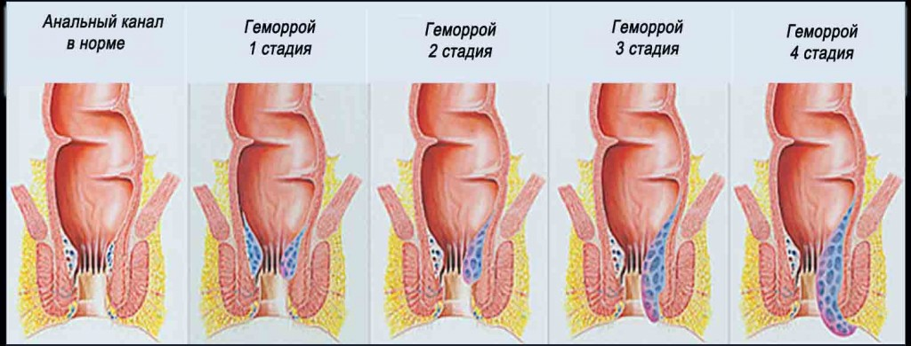
Рисунок №1. Классификация хронического геморроя.
http://gemors.ru/gemorroj/kod-mkb-10.html

Острый геморрой имеет три степени по классификации Государственного Научного Центра Колопроктологии [9]:
I степень – тромбоз наружных и внутренних геморроидальных узлов,
II степень – тромбоз геморроидальных узлов с их воспалением,
III степень – переход воспаления на подкожно-жировую клетчатку, некроз слизистой оболочки узлов.

1.6 Лечение

На сегодняшний день в мире накоплен большой опыт лечения геморроя, выбор метода лечения зависит от стадии заболевания. На І-ІІ стадиях используются консервативные методы лечения, прежде всего направленные на устранение таких симптомов, как кровотечение и дискомфорт в зоне анального канала. Исключить основной компонент заболевания – выпадение геморроидальных узлов, характерный для II-IV стадии, призваны хирургические и малоинвазивные методы [29].
К малоинвазивным методам лечения относятся: лигирование геморроидальных узлов латексными кольцами, склеротерапия, инфракрасная фотокоагуляция геморроидальных узлов, дезартеризация геморроидальных узлов под контролем доплерометрии, операция Лонго [9].
Лигирование геморроидальных узлов латексными кольцами описано впервые Blaisdel P.C. Принцип метода заключается в передавливании внутренних геморроидальных узлов резиновым кольцом, ткани под которым некротизируются и отторгаются вместе с кольцом через 3-5 дней. Преимуществом данного метода является возможность применения его амбулаторно на 2 стадии геморроидальной болезни, а основными недостатками развитие послеоперационного болевого синдрома в 8-80%, указанных в литературе случаях, и кровотечение, встречающееся до 50% [30, 31, 32].
Склеротерапия в лечении геморроя началась с Джона Моргана, который в 1859 году использовал Персульфат железа для лечения наружного геморроя. А в 1886 году Bladewood K. описал склеротерапию, как метод терапии геморроя. Основным в методике является развитие химического воспаления в результате введения химических веществ в узлы, вызывая фиброз и рубцевание. Метод является наиболее эффективным у пациентов с 1-2 стадией геморроидальной болезни, однако отдаленные результаты лечения свидетельствуют о высокой частоте развития рецидивов и кровотечений [33, 34, 35].
Инфракрасная фотокоагуляция как альтернатива склерозирующему лечению была предложена в 1979году Neiger A. Принцип действия инфракрасного излучения основан на действии светового пучка с высокой температурой, которая приводит к коагуляции тканей. Положительные результаты отмечаются при применении данного метода на 1-2 стадии заболевания, однако сообщается о развитии послеоперационной боли (от 16% до 100%) и кровотечения (от 13% до 44%) [36, 37, 38].
В 1995 году Morinaga K. Описал метод трансанальной дезартеризации внутренних геморроидальных узлов под контролем ультразвуковой доплерометрии (HAL) [10, 39]. Однако позже выяснилось, что этот метод неэффективен на III-IV стадии, так как синдром выпадения узлов сохранялся у 15-25% пациентов [40]. Новый импульс в развитии метода дало появление дополнительного этапа операции в 2006 году – мукопексии (RAR), после чего методика стала эффективной на 3 стадии геморроя [11].
Преимуществами методики HAL-RAR является высокая эффективность при 2-3 стадии заболевания с низким процентом осложнений, до 10% кровотечений, и до 10% рецидивов [41, 42, 43].
По данным Ratto C, проанализировавшем 1000 пациентов, частота симптоматического рецидива составила 9,5% (95 пациентов, из них кровотечение у 12 (1,2%), пролапс у 46 (4,6%), кровотечение и пролапс у 37 (3,7%) пациентов. Частота рецидивов составила 8,5, 8,7 и 18,1% у пациентов с геморроем 2-го, 3-го и 4-го классов соответственно. Молодой возраст, болезнь 4 стадии и высокое лигирование артерий отрицательно сказались на результатах [44].

Применение данной методики на 4 стадии геморроидальной болезни является в настоящий момент спорным вопросом, так как разные авторы предоставляют разную статистику по развитию осложнений и рецидивов. Так, Giordano и др. обнаружили возникновение болевого синдрома у 70% пациентов в первый послеоперационный день, тенезмы у 10%, а возникновение рецидива всего у 3% после наблюдения почти 3 лет [45]. Faucheron и др. сообщили о послеоперационной боли только у 6% пациентов, тенезмы развивались в 1% и рецидив в 9% после 34-месячного наблюдения [46]. Хотя в 2009 году по данным того же Giordano и др. частота рецидива для геморроя 4 стадии составляла 60% [47]. По данным Загрядского рецидив через год возникал в 6%, а через 3 года в 23% случаев [1].

В 1993 году А. Лонго предложил циркулярную резекцию слизисто-подслизистого слоя нижнеампулярного отдела прямой кишки [48].

Недавний систематический обзор 27 рандомизированных контролируемых исследований показал, что по сравнению с обычной геморроидэктомией при операции Лонго отмечались меньший послеоперационный болевой синдром и более быстрое восстановление пациента, но значительно более высокий риск повторного вмешательства по поводу рецидива [49]. Интересно отметить, что последний метаанализ, сравнивающий хирургические результаты между операцией Лонго и геморроидэктомией Ligasure в 2013 году, показал, что обе хирургические методики были практически сопоставимы, однако непосредственные послеоперационные результаты и технические преимущества выше у геморроидэктомии Ligasure [50].
При сравнении операции Лонго и HAL-RAR Не было никаких существенных различий в отношении послеоперационной боли, ожидаемой боли и потребностей в анальгезии. Удовлетворенность пациентов («отличный / хороший результат», HAL-RAR 89 против операции Лонго 87%) и частота рецидивов (13 против 13%) были одинаковыми в обеих группах [51].

К хирургическим методам лечения относятся геморроидэктомия по Миллигану-Моргану, по Фергюссону и другие методики. Геморроидэктомия остается одним из самых эффективных методов лечения при 3,4 стадии заболевания с выраженными наружными геморроидальными узлами при неэффективности или невозможности применения малоинвазивных вмешательств [3]. В то же время после операции необходим длительный период реабилитации и отмечается достаточно высокая частота осложнений, таких как кровотечение, рефлекторная задержка мочи, подслизистый парапроктит, инконтиенция, стриктуры анального канала, которые практически не встречаются после других методик [9]. Геморроидэктомия может выполняться при помощи хирургического скальпеля, диатермокоагуляции, лазера, ультразвуковых ножниц или аппарата LigaShure [52, 53].
Таким образом, способов воздействия на геморроидальные узлы достаточно много. При каждой стадии болезни необходимо выбирать и использовать наиболее безопасные и одновременно эффективные методики. Особый интерес представляет изучение отдаленных результатов лечения больных по методу HAL-RAR, с определением частоты осложнений, рецидивов, а так же оценкой особенностей кровотока в дистальном отделе прямой кишки. До сих пор неясным остается вопрос: «Происходит ли реваскуляризации кавернозной ткани в отдаленный период наблюдения в местах мукопексии и там, где этот этап операции не выполнялся?» Во много этому посвящено наше исследование.

Глава 2. Материалы и методы
Проведен ретроспективный анализ 65 историй болезни пациентов, находившихся на лечении в отделении колопроктологии городской больницы №40 с 2014 по2018гг.
Средний возраст пациентов составил 53,5. В группу анализа вошли 55 мужчин и 10 женщин. (Диаграмма 1)

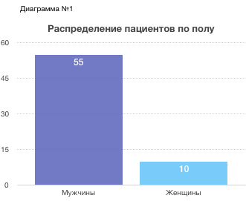

Среди пациентов были выделены следующие возрастные группы: от 25 до 34 лет, от 35 до 44, от 45до 54, от 55 до 64 и старше 65 лет. В таблице №1 представлено распределение пациентов по полу и возрасту.
Таблица№1. Распределение пациентов по полу и возрасту (абс.вел.)
Пол | От 25 до 34 лет | От 35 до 44 лет | От 45 до 54 лет | От 55 до 64 лет | Старше 65 | Итого
Мужчины | 5 | 9 | 18 | 18 | 5 | 55/84,6%
Женщины | 0 | 0 | 3 | 5 | 2 | 10/15,4%
Всего | 5/7,7% | 9/13,8% | 21/32,3% | 23/35,4% | 7/10,7% | 60/100%

Среди 65 пациентов, у 10.7 % (6 пациентов) больных диагностирована 2 стадия, у 92,06 % (58 пациентов) 3 стадия, у 1.6 % (1 пациент) 4 стадия. (Таблица 2)

Таблица №2. Распределение пациентов по стадии (абс.вел.)
Стадия | Абсолютное число
2 | 6/9,2%
3 | 58/89,2%
4 | 1/1,5%

Пациенты предъявляли следующие жалобы: геморрагии после акта дефекации, выпадение геморроидальных узлов из анального канала, боль в области анального канала, зуд и жжение. В таблице №3 представлена частота встречаемых жалоб в зависимости от стадии.

Таблица №3. Частота встречаемых жалоб в зависимости от стадии (абс.вел.)
Жалобы | 2 стадия | 3 стадия | 4 стадия | Всего
Геморагия | 6 | 58 | 1 | 65/100%
Выпадение узлов | 6 | 58 | 1 | 65/100%
Боль | 0 | 48 | 1 | 49/75,4%
Зуд и жжение | 3 | 21 | 1 | 25/38,5%
Из 65 пациентов, у 44 (67,7%) выявлены сопутствующие заболевания. В таблице №4 представлены варианты сопутствующих патологий у обследованных пациентов.

Таблица №4. Сопутствующие заболевания
Сопутствующие заболевания | Пациенты | Проценты
ГБ | 29 | 35
ИБС стентирование шунтировнаие | 18 | 22
Протезирование | 1 | 1
Сахарный диабет | 7 | 8
ЦВБ | 6 | 7
ВРВ | 4 | 5
ЯБЖ | 5 | 6
МКБ | 3 | 4
Хр. Пиелонефрит | 2 | 2
Хр. Лимфолейкоз | 1 | 1
Полипы толстой кишки | 5 | 1
Анальная трещина | 3 | 4
Обследование пациентов включало в себя комплекс лабораторных и инструментальных исследований: клинический и биохимический анализы крови, общий анализ мочи, форма 50, RW, маркеры гепатитов, обзорная рентгенография органов грудной клетки и консультация кардиолога.
Осмотр пациента проводился на смотровом кресле в колено-локтевом положении, при хорошем локальном освещении. Было оценено состояние перианальной кожи, проведено пальцевое исследование прямой кишки. Также выполнялась аноскопия и ректороманоскопия.
Все 65 пациентов были прооперированы методикой HAL-RAR.
Предоперационная подготовка пациентов проводилась в стационаре с помощью готовых микроклизм.
Операция проводилась в стационаре под спинномозговой анестезией. Пациент укладывался на спину. После проведения анестезии и обработки операционного поля в прямую кишку вводилось анальное зеркало, смазанное вазелиновым маслом. После бережной, медленной девульсии анального канала проводилась оценка состояния геморроидальных узлов, их расположение и степень гиперплазии. Затем зеркало извлекалось и в кишку устанавливался проктоскоп с доплеровским датчиком, подключенным к аппарату.
В данной работе был использован аппарат российского производителя «АНГИОДИН-ПРОКТО» ЗАО «НПФ БИОСС». (см. Рисунок №2) Аппарат состоит из трех частей: электронный блок соединенный с проктоскопом, сам проктоскоп с двумя съемными выдвижными заслонками, встроенным доплеровским датчиком и светодиодами; многофункциональная педаль, которая позволяет хирургу управлять всеми функциями аппарата с помощью ноги во время операции.

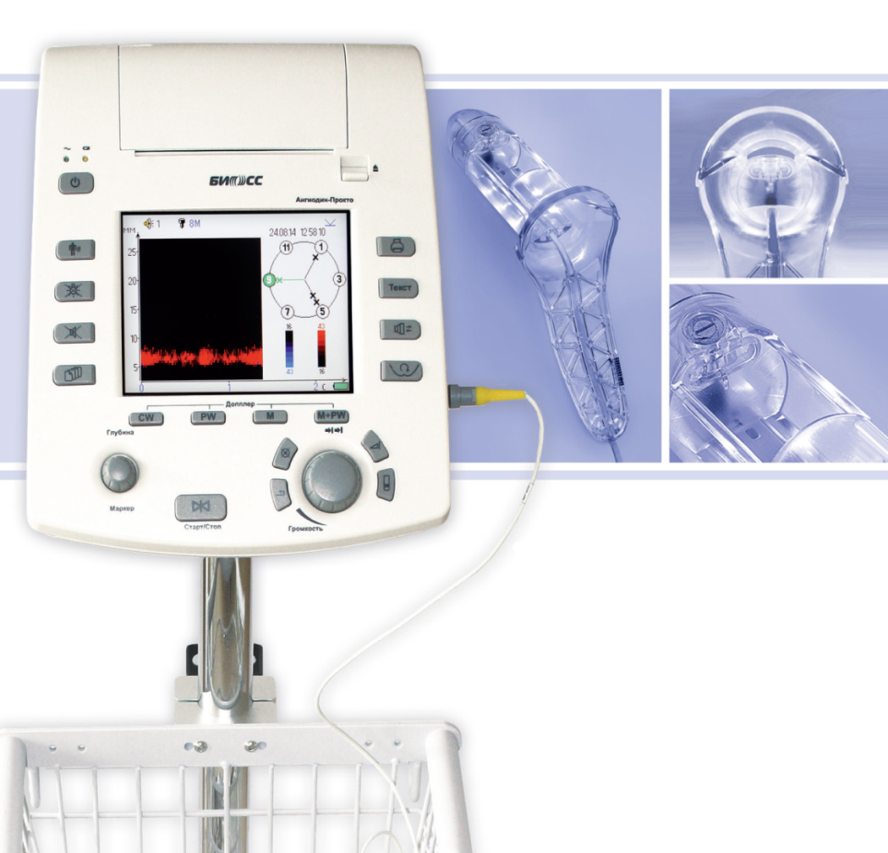
Рисунок №2. Аппарат «АНГИОДИН-ПРОКТО» https://www.bioss.ru/productlist/1387523700
Данная модель является удобной, так как, во-первых, у нее достаточно большой внутренний диаметр проктоскопа по сравнению с другими моделями, что упрощает манипуляции внутри проктоскопа. Регулируемый просвет манипуляционного окна за счет выдвижной части подходит для наложения последовательных стежков при мукопексии. При перевязке артерий не происходит избыточного пролабирования слизистой в просвете проктоскопа. Светодиодное освещение позволяет хорошо визуализировать зону прошивания. Высокочувствительный доплеровский датчик уже встроен, что позволяет точно определить расположение артерии, нет дополнительных проводов, а проктоскоп возможно многократно подвергать стерилизации, без потери качества. Во-вторых, цветной дисплей со спектральным анализом доплеровского сигнала, непрерывно-волновой (CW) и импульсно-волновой (PW) режимы дают возможность хирургу определить не только вид и локализацию, но и глубину залегания сосудов.
Под визуально-акустическим контролем хирург последовательно определял и прошивал все диагностированные геморроидальные артерии, как правило на 1,3,5,7,9,11 часах. Иногда на одной и той же позиции приходилось прошивать ветви сосудов два-три раза. Количество лигированных артерий у обследованных пациентов представлено в диаграмме №2.
Диаграмма №2. Количество лигированных артерии и их ветвей.
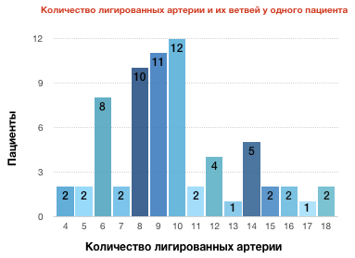
Для прошивания использовалась атравматичная игла длиной 28 мм, 5/ 8 оборота, с нитью МедПГА плюс. Такой размер иглы наиболее удобен для работы, так как соответствует размеру прорези в проктоскопе и оптимально подходит для прошивания артерии на нужной глубине. Выявленные артерии подшивают 8-образным швом. Так же был использован способ лигирования геморроидальных артерии по Scheyer M. После наложения первого стежка нить затягивают и, срезая ее, накладывают стежок выше и ниже первого вкола, затем завязывают. Этот способ обеспечивает надежную перевязку сосуда и предотвращает раннюю реканализацию кровотока. (Рисунок №3)
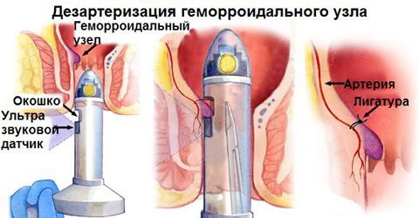
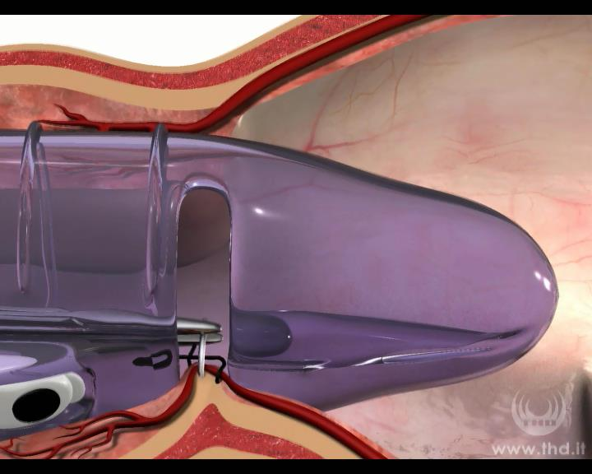
Рисунок №3. Способ лигирования геморроидальных артерий. http://netgemorroya.ru/gemor/lechim/maloinvazivnoe/maloinvazivnye-sposoby-lecheniya-gemorroidalnyx-uzlov-dezarterizaciya-i-drugie
Качество перевязки артерии проверяется смещением допплер-датчика дистальнее наложенной лигатуры. Акустический шум пульсации должен прекратиться. На этом этап дезартеризации заканчивается.
Следующим этапом является выполнение мукопексии (RAR) слизистой выпадающих геморроидальных узлов. Мукопексия проводилась с помощью того же проктоскопа со снятой заслонкой или с помощью анального зеркала. При этом необходимо четко определить зубчатую линию и последний шов накладывать не ближе 8-10 мм от нее. Если накладывать лигатуру ниже, то это может привести к выраженному болевому синдрому. Мукопексия проводилась путем наложения непрерывного обвивного шва на увеличенный, гиперплазированный геморроидальный узел. Как правило выполняется 3-4 стежка. Затем концы лигатуры завязывались, направляя узел в проксимальном направлении и фиксируя геморроидальную ткань в анальном канале. (Рисунок №4)
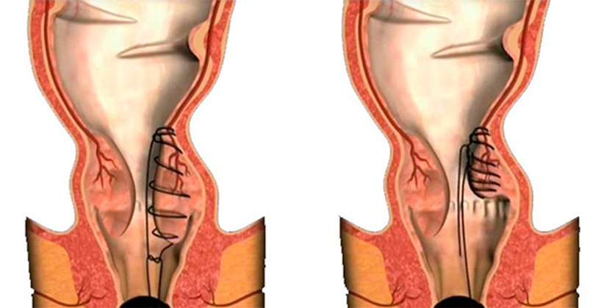
Рисунок №4. Схема выполнения мукопексии. http://gemors.ru/gemorroj/dezarterizaciya-gemorroidalnyh-uzlov.html
Количество мукоплезированных узлов у обследованных пациентов представлено в диаграмме №3.
Диаграмма №3. Количество мукоплезированных узлов.
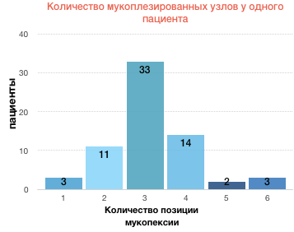
После выполнения мукопексии проводилась ревизия анального канала. Если имелись участки кровотечения, то накладывались дополнительные швы. В некоторых случаях удавалось остановить кровотечение прижатием места кровотечения салфеткой на 1-3 минуты. После операции всем пациентам, для профилактики тромбообразования, улучшения оттока крови от наружного геморроидального сплетения, уменьшения отека, назначался препарат Детралекс 500мг. По 2 таблетки 3 раза в сутки на протяжении 4 дней, затем по 2 таблетки 2 раза в день на протяжении 3 дней.
При наличии болевого синдрома назначались НПВС до 3 раз в стуки. Индекс боли оценивался по визуально-аналоговой шкале боли (Рисунок №5) на 1, 3, 7 сутки после операции. Пациенту предлагают разместить линию, перпендикулярно пересекающую визуально-аналоговую шкалу в той точке, которая соответствует его интенсивности боли. С помощью линейки, измеряется расстояние (мм) между «отсутствие боли» и «сильнейшая боль, какую можно только представить», обеспечивая диапазон оценок от 0 до 10. Более высокий балл указывает на большую интенсивность боли.
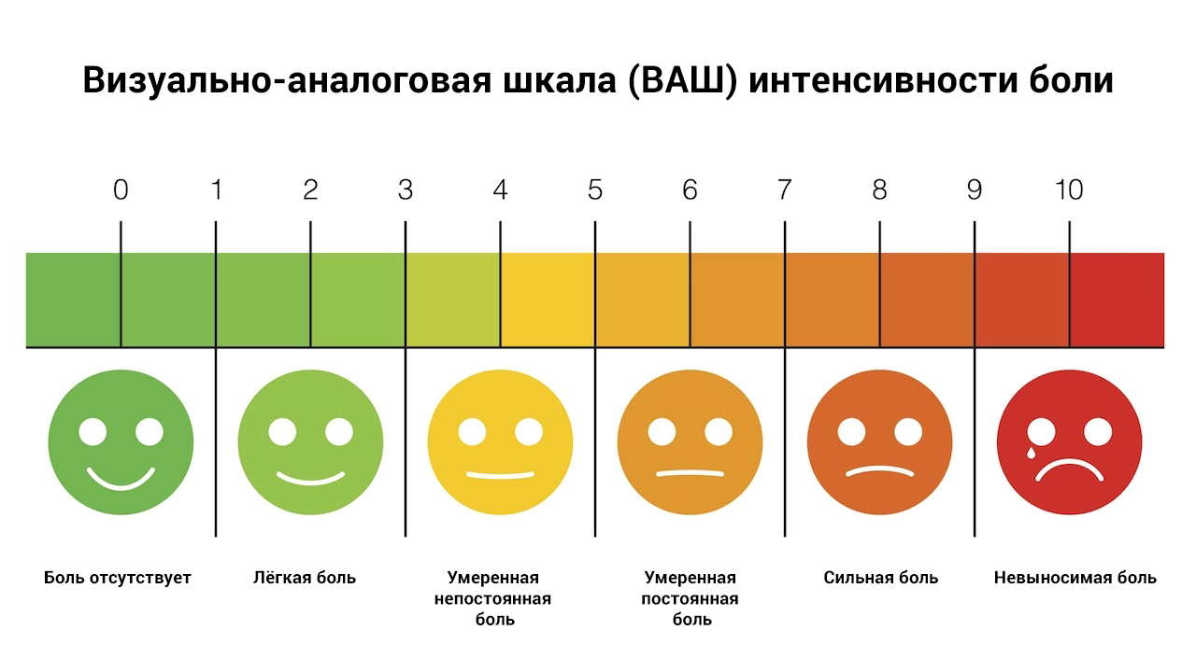
Рисунок №5. Визуально-аналоговая шкала интенсивности боли.
https://bz.medvestnik.ru/nosology/Bolevoi-sindrom.html/recomendations/treatment
При развитии острого наружного геморроя с тромбообразованием, пациентам назначалась мазь Гепатромбин-Г или постеризан-форте, совместно с препаратом детралекс.
Решение о выписке из отделения принималось на основании следующих критериев: состоявшийся стул, отсутствие признаков кровотечения и дизурических явлении. Контрольный осмотр проводился на 7 и 30 сутки.
Для изучения отдаленных функциональных результатов лечения была разработана анкета-опросник, состоящая из 10 вопросов (Анкета №1). Анкетрирование проводилось у тех пациентов, у кого после операции прошло более 6 месяцев. Всего опрошено 65 пациентов.

Анкета №1.
ФИО
- Беспокоят ли Вас боли в области заднего прохода? | Да | нет
- Бывают ли к Вас выделения крови из заднего прохода? Какое количество? До, после или во время дефекации | Да | Нет
- Выпадение узлов после дефекации? | Да | Нет
- Беспокоят ли Вас зуд и жжение в области заднего прохода ? | Да | Нет
- Бывает ли у Вас недержание газов, кала? | Да | Нет
- Регулярная дефекация? Ежедневная, Через день, два и тд | Да | Нет
- Стул оформленный или кашеобразный? | Оформленный | Кашеобразный
- Стул плотный или мягкий | Мягкий | Плотный
- Довольны ли Вы качеством жизни после операции? | Да | Нет
- Присутствует ли в Вашей повседневной жизни после операции усиленная физическая нагрузка? | Да | Нет
Для объективной оценки результатов лечения больных использовали датчик 8МГц. (Рисунок №6) Всего данное исследование проведено у 22 пациентов, что составило 33,8%.

Послеоперационное обследование пациентов для определения кровоснабжения в анальном канале проводилось на смотровом кресле в колено-локтевом положении, при хорошем локальном освещении. Было оценено состояние перианальной кожи, проведено пальцевое исследование прямой кишки. Затем в прямую кишку вводился датчик для определения кровотока в анальном канале и в местах мукопексии.

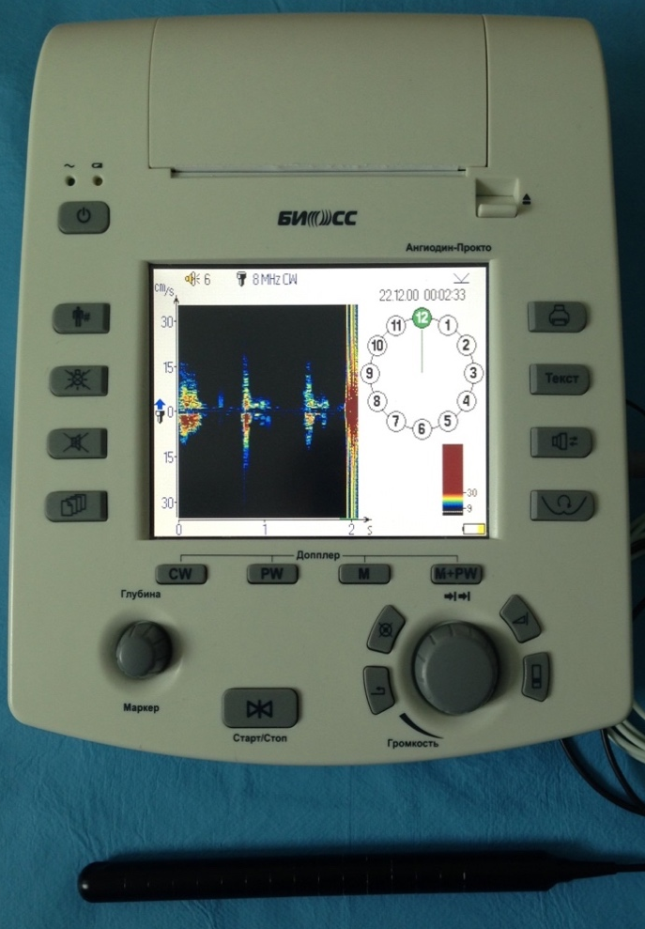
Рисунок №6. Аппарат и карандашевидный датчик 8МГц.
Статистическая обработка данных производилась с использованием программы Microsoft Office Excel 2010.

Глава3. Результаты
Течение послеоперационного периода всех 65 пациентов было проанализировано и изучено. Так, послеоперационная боль, как один из основных методов оценки оперативной методики, определялась короткий период времени. В первый день анальгетики были назначены всем пациентам, к 3 дню НПВС принимали только 23%, а на 6 день никто из прооперированных пациентов не нуждался в обезболивающей терапии. Динамика потребления анальгетиков в послеоперационном периоде представлена на диаграмме №4 и в таблице №5.
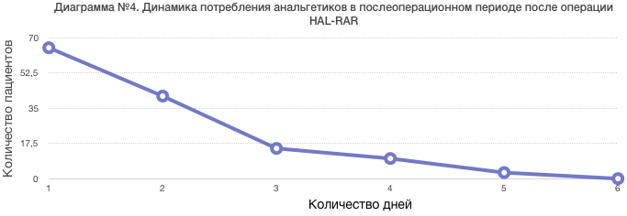
Таблица №5. Динамика потребления анальгетиков в послеоперационном периоде
Дни | Пациенты
1 | 65
2 | 41
3 | 15
4 | 10
5 | 3
6 | 0
Следующим основополагающим параметром оценки оперативной методики является время, проведенное пациентом в стационаре. По результатам данного исследования 86,2% пациентов были допущены к работе через 3 дня после проведенной операции, 10,7% в течение 4-6 дней, и лишь 3,1% пациентов оставались в стационаре под наблюдением на срок от 7 до 9 дней. Распределение пациентов по количеству койко-дней представлено на диаграмме №5.
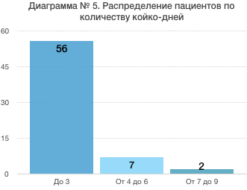
Наличие ранних послеоперационных осложнений, их характер и частота встречаемости является важным. В ходе исследования у пациентов встретились следующие осложнения: кровотечение, тромбоз наружных геморроидальных узлов, острая задержка мочи, выпадение внутренних геморроидальных узлов.
У всех пациентов осложнения были купированы в стационаре соответствующим способом. Остановка кровотечения проводилась в условии операционной путем наложения гемостатических 8-образных швов. Тромбоз наружных геморроидальных узлов был устранен с применением консервативной терапии препаратами Постеризан-форте и Детралекс. Задержка мочи была купирована путем катетеризации мочевого пузыря и введением спазмолитика Но-шпа. А такое осложнение, как выпадение внутреннего геморроидального узла было купировано путем геморроидэктомии, проведено иссечение выпавшего узла.

Стоит отметить, что общий процент осложнений в раннем послеоперационном периоде был небольшим. Наиболее часто встречались кровотечение и тромбоз геморроидальных узлов - по 2%. А для 90,8% пациентов ранний послеоперационный период проходил вообще без осложнений.
Распределение пациентов по наличию осложнений в раннем послеоперационном периоде представлено в таблице №6.

Таблица №6. Оценка объективных данных в раннем послеоперационном периоде

Осложнения | Абсолютное количество | Проценты
Кровотечение | 2 | 3.1
Тромбоз наружных геморроидальных узлов | 2 | 3.1
Острая задержка мочи | 1 | 1.5
Выпадение внутренних геморроидальных узлов | 1 | 1.5
Без осложнений | 59 | 90.8

В современное время оценка метода лечения обязательно должна включать в себя оценку отдаленного послеоперационного периода, зачастую именно этот критерий может стать решающим при выборе методики для ее реализации специалистом.
Контроль послеоперационного состояния пациентов вне стационара можно проводить путем сбора субъективных жалоб, для этого была создана анкета-опросник, благодаря которой были выявлены отдаленные осложнения.
У 15,4% пациентов были выявлены различные жалобы спустя 6 месяцев после операции. Чаще всего встречались жалобы на геморрагии- 6,2%. Однако, важно сообщить, что в 3,1% геморрагии наблюдались у пациентов, постоянно принимающих антикоагулянтные препараты. Выпадение внутренних геморроидальных узлов отмечали 5,6% опрошенных, недержание кала и газов- 3,1%. А анальный зуд встречался лишь у 1,5% пациентов.
Распространение отдаленных осложнений у пациентов представлено в таблице №7.
Таблица №7. Оценка субъективных жалоб по результатам анкеты-опросника в позднем послеоперационном периоде (через 6 месяцев)
Осложнения | Абсолютное количество | Проценты
Геморрагии | 4 | 6.2
Выпадение внутренних геморроидальных узлов | 3 | 4.6
Недержание кала и газов | 2 | 3.1
Без осложнений | 56 | 86,1

Все пациенты с выявленными отдаленными осложнениями по результатам анкеты-опросника были приглашены для объективного обследования. В эту группу были добавлены пациенты, не проявляющие субъективных жалоб. Таким образом был произведен осмотр 33,8% от общего количества участвующих в исследовании пациентов.
Выпадение внутренних геморроидальных узлов у пациентов, предъявляющих жалобы, было подтверждено практически. Результаты объективного обследования представлены в таблице №8.
Таблица №8. Оценка объективных данных в позднем послеоперационном периоде (через 6 месяцев)
Осложнения | Абсолютное количество | Проценты
Выпадение внутренних геморроидальных узлов | 3 | 13.6
Без осложнений | 19 | 86.4

Пациенты, приглашенные для объективного обследования, были исследованы на наличие кровотока в анальном канале с применением ультразвукового датчика. Важность данного исследования обусловлена необходимостью определения особенностей кровотока после проведенной оперативной методики, что в свою очередь определяет физиологическую функцию прямой кишки.
Несмотря на большое количество перевязанных артерий, у 63,3% обследованных было перевязано 9 и более артерий, кровоток в анальном канале был сохранен. Распределение пациентов по количеству перевязанных артерий представлено на диаграмме №6.
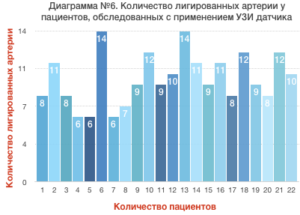
Среди всех пациентов было зарегистрировано 3 варианта кровотока, отображенных на рисунках №7,8,9. По полученным данным кровоток может быть линейным, более характерным для венозного компонента, равномерным с невысокой или высокой по амплитуде пульсацией, характерным для артериального компонента.
Рисунок №7. Равномерный кровоток с невысокой по амплитуде пульсацией.

Рисунок №8. Линейный кровоток.

Рисунок №9. Равномерный кровоток с высокой по амплитуде пульсацией.

Физическая нагрузка является одним из основных факторов риска развития рецидива заболевания после нерадикальных методик лечения. Пациенты были опрошены на предмет наличия в их повседневной жизни чрезмерных физических нагрузок. Так, 27,7% пациентов от общего количества подвержены вышеописанному фактору риска.
Рецидив возник у 16,6% пациентов с чрезмерными физическими нагрузками в повседневной жизни и у 2,1% без нагрузок. Стоит отметить, что рецидив, возникший без влияния физической нагрузки, был установлен на 2 день после операции, что может быть связано с техническими ошибками при выполнении методики. Зависимость возникших рецидивов от наличия физической нагрузки представлена в таблице №9.

Таблица №9. Зависимость числа возникших рецидивов от наличия физической нагрузки. 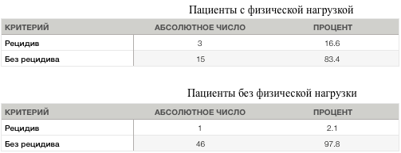

Методика HAL-RAR демонстрирует также заметный косметический эффект, что немало важно для молодых пациентов до 45 лет согласно современной классификации ВОЗ, которые составляют 21,5% от общего количества исследованных пациентов. Наглядные результаты лечения представлены в приложении №2.

Заключение
Геморроидальная болезнь – широко распространенное заболевание. По данным различных российских авторов, от этой болезни страдает около 60-70% трудоспособного населения старше 45 лет. [3]
Проблема лечения геморроидальной болезни остается актуальной до сих пор. Существует большое количество методов лечения, которые делятся на 3 группы: консервативное, малотравматичное и хирургическое.
Золотым стандартом для радикального лечения геморроидальной болезни является открытая геморроидэктомия по Milligan.E., Morgan G. и закрытая по Fergusson J.A. Однако при субъективной оценке пациентами этого метода лечения, была отмечена высокая частота возникновения послеоперационного болевого синдрома. Кроме того, существенным минусом являются относительно высокая частота ранних и поздних послеоперационных осложнений и длительная потеря работоспособности, которая может достигать 1,5 месяцев.
С этой точки зрения важна задача разработки минимально инвазивных методов лечения, направленных на сокращение травматизма, без ущерба для эффективности. Таким методом является недавно разработанная методика дезартеризации геморроидальных узлов под контролем доплерометрии с мукопексией слизистой. Исследование отдаленных результатов лечения с применением методики HAL-RAR в настоящее время требует дополнительного рассмотрения.
В данной работе для оценки эффективности методики HAL-RAR был проведен ретроспективный анализ 65 историй болезни пациентов, находившихся на лечении в отделении колопроктологии городской больницы №40 с 2014 по2018гг.

Среди 65 пациентов, у 10.7 % (6 пациентов) больных диагностирована 2 стадия, у 92,06% (58 пациентов) 3 стадия, у 1.6 % (1 пациент) 4 стадия. Все 65 пациентов были оперированы по методике HAL-RAR.
Мы исследовали время, проведенное пациентом в стационаре, постоперационный болевой синдром, характер и частота возникновения осложнений и рецидивов, а также наличие кровоснабжения в анальном канале.
Данное исследование выявило высокую эффективность методики и может быть рекомендовано для лечения больных с геморроидальной болезнью.

Выводы
- Операция HAL-RAR эффективна у больных со 2-3 стадией хронического геморроя, легко переносится пациентами и при этом, отмечается небольшое число осложнений и рецидивов заболевания.
- Всего в раннем послеоперационном периоде было диагностировано 9,2% осложнений, а в позднем послеоперационном периоде 13,8%.
- Рецидивы определены у 4,6% пациентов
- Исследование кровоснабжения анального канала показало, что в стенке кишки определяются различные типы пульсаций артерий, однако возврата клинической симптоматики болезни, даже в отдаленные сроки наблюдения не происходит.

Список литературы

- Загрядский Е. А. Малоинвазивная хирургия геморроидальной болезни. М.: ИПК «Дом книги», 2014, 232с.
- Morinaga K., Yasuda K., Ikeda T. A novel therapy for internal hemorrhoids: ligations of the hemorrhoidal artery with newly devised instrument (Moricorn) in conjunction with a Doppler flow meter. Am J Gastroenterol, 1995; 90: 610-613.
- Воробьев Г.И. Шелыгин Ю.А. Благодарный Л.А. Геморрой. – М.: Литер-ра, 2010.- С.38-40. 114-116
- Воробьев Г.И., Шелыгин Ю. А., Благодарный Л А. Геморрой. М: Митра - Пресс, 2002; 136-177.
- Yeung TM, D’Souza ND. Quality analysis of patient information on surgical treatment of haemorrhoids on the internet. Ann R Coll Surg Engl. 2013;95:341–344.
- Sun Z, Migaly J. Review of Hemorrhoid Disease: Presentation and Management. Clinics in Colon and Rectal Surgery. 2016;29(1):22-29
- Varut Lohsiriwat, Treatment of hemorrhoids: A coloproctologist’s view, World J Gastroenterol. 2015 August 21; 21(31): 9245–9252.
- Varut Lohsiriwat, Hemorrhoids: From basic pathophysiology to clinical management, World J Gastroenterol. May 7, 2012; 18(17): 2009-2017
- И.А. Нечай, Н.П. Мальцев, Е.П. Афанасьева. Колопроктология, пособие для врачей. / Санкт-Петербург, 2014, 148с.
- Morinaga K, Hasuda K, Ikeda T (April 1995). "A novel therapy for internal hemorrhoids: ligation of the hemorrhoidal artery with a newly devised instrument (Moricorn) in conjunction with a Doppler flowmeter". Am. J. Gastroenterol. 90 (4): 610–3.
- Scheyer M., Antoniette E., Rollinger G., Mall.,Arnold S. Doppler-guided hemorrhoidal artery ligation // Am. J. Surg. 2006. Vol.191.P.89-93.
- Milligan E., Morgan G. at al. Surgical anatomy of the anal canal and operative treatment of hemorrhoids. Lancet, 1937; 2: 1119-1124.
- Stelzner F., Staubesand J., Machleidt H. Die hämorrhoiden andere Krankheiten des corpus cavernosum recti und des analkanas // Deutsch. Med. Wochenschr. 1963. Bn 88. S. 689-696
- Дацун И.Г. Строение кавернозных структур прямой кишки человека. // Арх. Анатомии. 1983г. №5. С.41-48
- Капуллер Л.Л. Кавернозные структуры прямой кишки и их роль в возникновении геморроя. Автореферат. 1974г. 36с.
- Капуллер Л.Л. Возрастные изменения кавернозной ткани прямой кишки. // Архив патологий 1974г. №7, с. 45-50
- Thomson W.H. The nature of haemorrhoids // Br. J. Surg. 1975. Vol. 62. P. 542-52.
- Thomson W.H. The nature of haemorrhoids // Br. J. Surg. 1985. Vol. 53. P. 467-38.
- Meintjes V., Ong B.C., Doppler-guided hemorrhoidal artery ligation for the treatment of hemorrhoids. 2000, Vol. 87. P. 93-99.
- Воробьев Г.И. основы колопроктологии. – М.: МИА, 2006. – С. 79 – 82, 94.
- The Amtrican Society of Colon and Rectal Surgeons. Practice Parameters for the Management of Hemorrhoids // Dis. Colon Rectum. – 2005. – Vol.48. – P.189 – 194.
- С. В. Васильев, И. М. Иткин, Д. Е. Попов. Геморрой. Клиника, диагностика, методы лечения: Методическое руководство для врачей. - СПб.: Издательство СПбГМУ им. акад. И. П. Павлова. 2010.-28 с.
- Ривкин В.Л., Капуллер Л.Л. Геморрой. М.: Медицина 1990г. 151 с.
- Stelzner F., Staubesand J., Machleidt H. Das Corpus cavernosum recti- die Grunglage der inneren Hämorrhoiden // Langenbecks Arch. Klein Chir 1962. Vol.299. P. 302-312.
- Aigner F., Bodner G., Gruber H., Conrad F., Fritsh H., Bonatti H. The Vascular Nature of Hemorrhoids // G. Gastrointest. Surg. 2006. Vol. 10. P. 1044-1050
- Воробьев, Г. И. Геморрой: руководство для практических врачей. 2-е изд. / Г.И. Воробьев, Л.А.Благодарный, Ю.А.Шелыгин. – М.: Литтерра, 2010. – 200 с
- Ривкин В.Л., Бронштейн А.С., Файн С.Н. Руководство по колопроктологии.- М.: Из-во «Медпрактика, 2001.- 300 с.
- Денисов И. Н. и соавт. Клинические рекомендации для врачей общей практики (семейных врачей).Геморрой. 2014г.
- Воробьев Г. И. Геморрой / Г.И.Воробьев, Ю.А.Шелыгин, Л.А. Благодарный. - М.: «Митра-Пресс», 2002. - 192 с.
- Azizi R, Rabani-Karizi B, Taghipour MA. Comparison between Ultroid and rubber band ligation in treatment of internal hemorrhoids. Acta Med Iran. 2010;48(6):389–393.
- Zaher T, Ibrahim I, Ibrahim A. Endoscopic band ligation of internal haemorrhoids versus stapled haemorrhoidopexy in patients with portal hypertension. AJG. 2011;12(1):11–14.
- Ali SA, Mohammad AT, Jarwar M, Imran J, Siddique AJ, Dalwani AG. Outcome of the rubber band ligation with milligan morgan haemorrhoidectomy. J Ayub Med Coll Abbottabad. 2010;22(4):56–60.
- Tsunoda A, Nakagi M, Kano N, Mizutani M, Yamaguchi K. Serum aluminum levels in dialysis patients after sclerotherapy of internal hemorrhoids with aluminum potassium sulfate and tannic acid. Surg today. 2014;44(12):2314–2317.

- Yano T, Nogaki T, Asano M, Tanaka S, Kawakami K, Matsuda Y. Outcomes of case-matched injection sclerotherapy with a new agent for hemorrhoids in patients treated with or without blood thinners. Surg today. 2013;43(8):854–858.
- Moser KH, Mosch C, Walgenbach M, Bussen DG, Kirsch J, Joos AK, et al. Efficacy and safety of sclerotherapy with polidocanol foam in comparison with fluid sclerosant in the treatment of first-grade haemorrhoidal disease: a randomised, controlled, single-blind, multicentre trial. Int J Colorectal Dis. 2013;28(10):1439–1447.
- Ahmad A, Kant R, Gupta A. Comparative Analysis of Doppler Guided Hemorrhoidal Artery Ligation (DG-HAL) & Infrared Coagulation (IRC) in Management of Hemorrhoids. Indian J Surg. 2013;75(4):274–277.
- Gupta PJ. Infrared coagulation versus rubber band ligation in early stage hemorrhoids. Braz J Med Biol Res. 2003;36(10):1433–1439.
- Dimitroulopoulos D, Tsamakidis K, Xinopoulos D, Karaitianos I, Fotopoulou A, Paraskevas E. Prospective, randomized, controlled, observer-blinded trial of combined infrared photocoagulation and micronized purified flavonoid fraction versus each alone for the treatment of hemorrhoidal disease. Clin Ther. 2005;27(6):746–754.
- Morinaga K. A novel therapy for internal hemorrhoids: ligation of the hemorrhoidal artery with a newly devised instrument (Moricorn) in conjunction with a Doppler flowmeter / K. Morinaga, K. Hasuda, T. Ikeda // Am J Gastroenterol 1995; 90: 610-3.
- Загрядский Е.А. Трансанальная дезартеризация внутренних геморроидальных узлов под допплер-контролем с мукопексией и лифтингом слизистой в лечении геморроя III-IV стадии /Е.А. Загрядский// Хирургия.- 2009.- №2.- С. 52-58.

- Roka, S., Gold, D., Walega, P., Lancee, S., Zagriadsky, E., Testa, A., … Salat, A. (2013). DG-RAR for the treatment of symptomatic grade III and grade IV haemorrhoids: a 12-month multi-centre, prospective observational study. European Surgery, 45(1), 26–30.
- Forrest NP, Mullerat J, Evans C, Middleton SB. Doppler-guided haemorrhoidal artery ligation with recto anal repair: a new technique for the treatment of symptomatic haemorrhoids. Int J Colorectal Dis. 2010;25:1251–6.
- Lohsiriwat, Varut. “Treatment of Hemorrhoids: A Coloproctologist’s View.” World Journal of Gastroenterology : WJG 21.31 (2015): 9245–9252. PMC. Web. 17 Apr. 2018.
- Ratto C, Campennì P, Papeo F, Donisi L, Litta F, Parello A. Transanal hemorrhoidal dearterialization (THD) for hemorrhoidal disease: a single-center study on 1000 consecutive cases and a review of the literature. Techniques in Coloproctology. 2017;21(12):953-962. doi:10.1007/s10151-017-1726-5.

- Giordano P, Tomasi I, Pascariello A, Mills E, Elahi S. Transanal dearterialization with targeted mucopexy is effective for advanced haemorrhoids. Colorectal Dis. 2014;16:373–376.
- Faucheron JL, Poncet G, Voirin D, Badic B, Gangner Y. Doppler-guided hemorrhoidal artery ligation and rectoanal repair (HAL-RAR) for the treatment of grade IV hemorrhoids: long-term results in 100 consecutive patients. Dis Colon Rectum. 2011;54:226–231
- Giordano P, Overton J, Madeddu F, Zaman S, Gravante G. Transanal hemorrhoidal dearterialization: a systematic review. Dis Colon Rectum. 2009;52:1665–1671.

- Longo A. Treatment of haemorrhoidal disease by reduction of mucosa and hemorrhoidal prolapse with a circular stapling device: a new procedure / A. Longo // Proceedings of 6th World Congress of Endoscopic Surgery, Rome, June 3 to 6, 1998. Bologna: Ed. Monduz-zi Editore, 1998: 777-84
- Burch J, Epstein D, Sari AB, Weatherly H, Jayne D, Fox D, Woolacott N. Stapled haemorrhoidopexy for the treatment of haemorrhoids: a systematic review. Colorectal Dis. 2009;11:233–243; discussion 243.
- Yang J, Cui PJ, Han HZ, Tong DN. Meta-analysis of stapled hemorrhoidopexy vs LigaSure hemorrhoidectomy. World J Gastroenterol. 2013;19:4799–4807.
- Giordano, P. Outcome of stapled haemorrhoidopexy versus doppler-guided haemorrhoidal artery ligation for grade III haemorrhoids, Tech Coloproctol (2011) 15: 257.
- Thorbeck C.V. Montes M.F. Haemorrhoidectomy: randomized controlled clinical trial of ligashure compared with Milligan-Morgan operation // Eur. J. Surg.- 2002.- Vol.168.-P. 48-54
- Nienhuijs S, de Hingh I. Conventional versus LigaSure hemorrhoidectomy for patients with symptomatic Hemorrhoids. Cochrane Database Syst Rev. 2009;(1):CD006761.

Приложения

Приложение 1

Список печатных работ:

- Нечай И.А., Мальцев Н.П., Лакашия И.Т. Методика HAL-RAR – возможно ли использовать в стационаре одного дня. Сборник тезисов X конференции «Российская школа колоректальной хирургии». 2017. С.56-57.
- Нечай И.А., Мальцев Н.П., Лакашия И.Т. Операция HAL – RAR у больных с хронической геморроидальной болезнью. Сборник тезисов Хирургическое общество Пирогова. 2018. С. 26.
- Нечай И.А., Мальцев Н.П., Лакашия И.Т. Операция HAL – RAR. Отдаленный результаты лечения. Сборник тезисов XI конференции «Российская школа колоректальной хирургии». 2018. С.52.

Приложение 2

Результаты лечения геморроидальной болезни при применении методики HAL-RAR.

Пациент№1 на операционном столе до операции
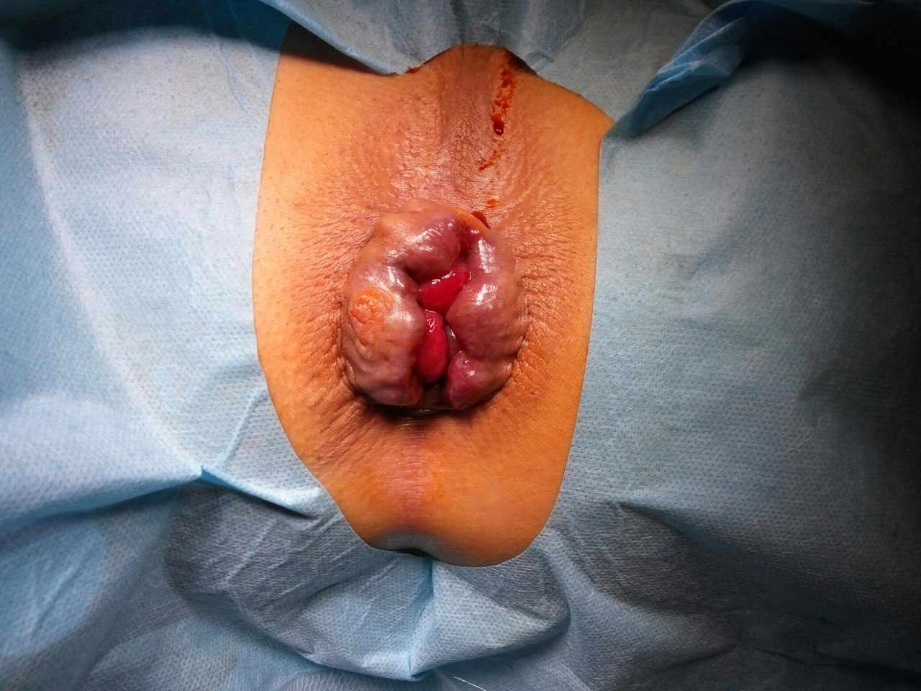

Пациент №1 на операционном столе после операции.
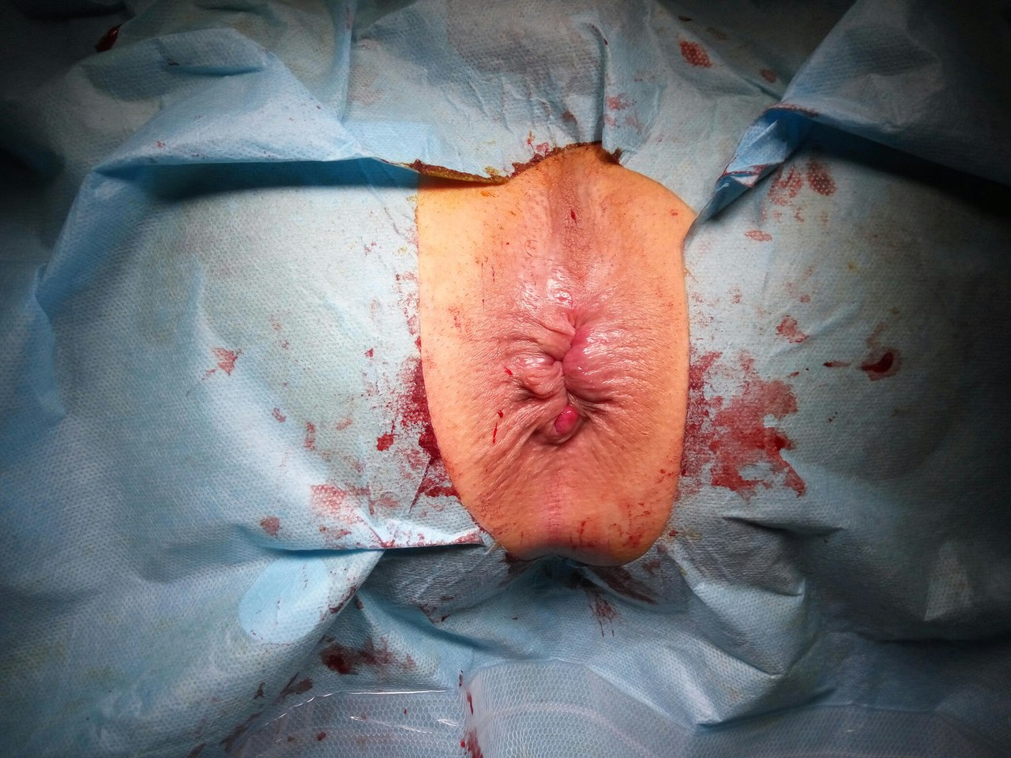

Пациент №2 на операционном столе до операции
Пациент №2 на операционном столе после операции

Пациент №2 на 3 сутки после операции

